Приложение 1. Путевка студенту-практиканту
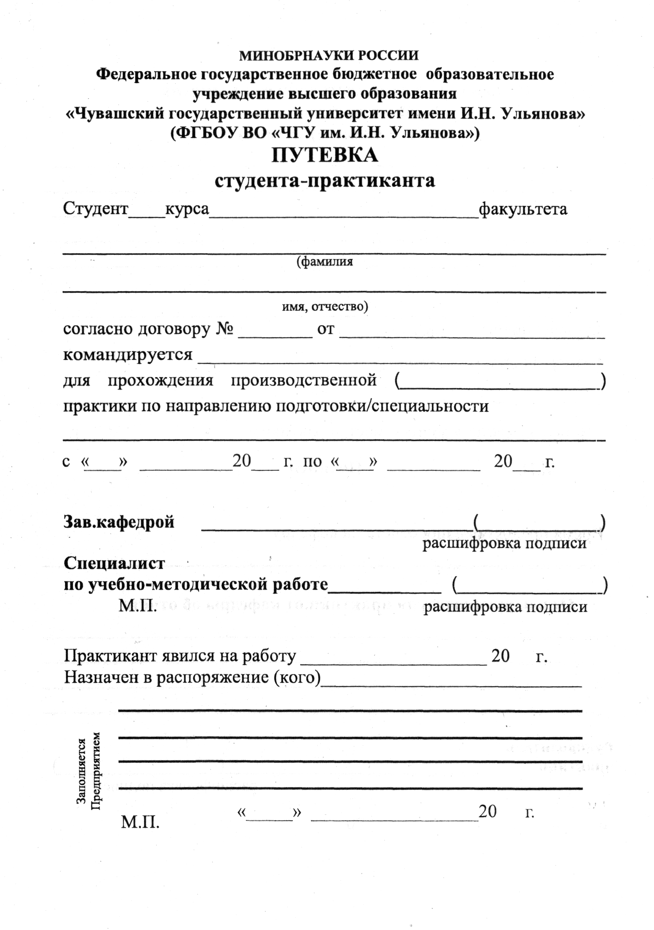
Продолжение Приложения 1

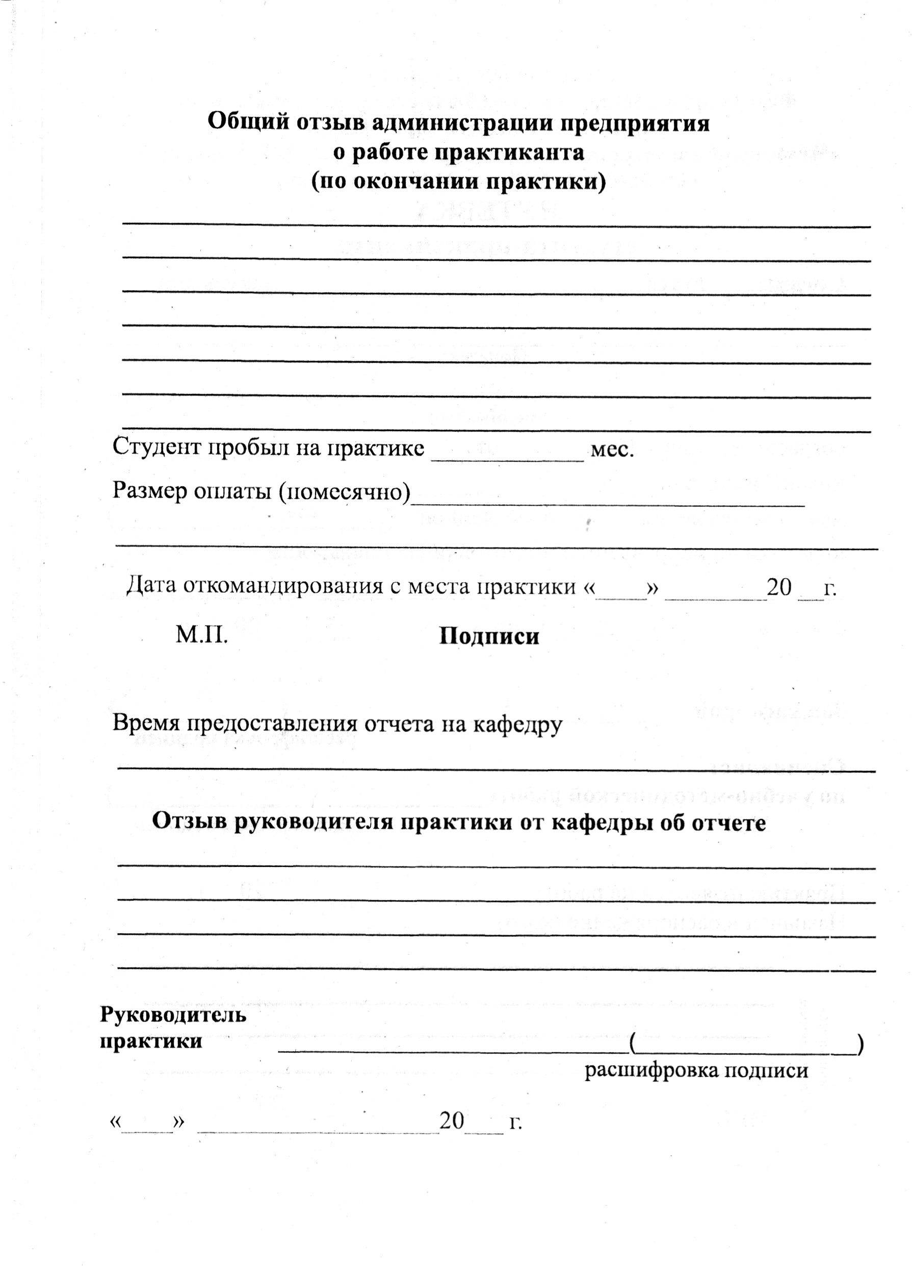

МИНОБРНАУКИ РОССИИ
Федеральное государственное бюджетное образовательное
учреждение высшего образования
«Чувашский государственный университет имени И.Н. Ульянова»
(ФГБОУ ВО «ЧГУ им. И.Н. Ульянова»)
Факультет информатики и вычислительной техники
Кафедра вычислительной техники

ЗАДАНИЕ
студенту-практиканту

Иванову Ивану Ивановичу, ИВТ-41-18
________________________________________
ФИО студента-практиканта, группа

для прохождения производственной практики (педагогической) на
кафедре вычислительной техники факультета информатики и вычислительной техники ФГБОУ ВО «ЧГУ им. И.Н. Ульянова»
__________________________________________________________________
наименование профильной организации/подразделения университета

- Ведение и оформление дневника практики.
- В случае, если студент-практикант впервые проходит практику в данной профильной организации
  - Прохождение инструктажа по охране труда, технике безопасности, пожарной безопасности, а также ознакомление с правилами внутреннего трудового распорядка организации, предоставляющей место для прохождения практики.
  - Ознакомление с базой практики, выпускаемой продукцией, структурой исследовательских, проектно-конструкторских и иных подразделений, их ролью, задачами и взаимосвязями с другими подразделениями;
  - Ознакомление с научной организацией труда в исследовательских, проектно-конструкторских и проектно-технологических подразделениях профильной организации;
- Выполнение индивидуального задания:
- охарактеризовать конкретное программное обеспечение (системное, инструментальное или прикладное), имеющееся в профильной организации, а также технологии и средства автоматизации, используемые при разработке программного обеспечения:
________________________________________________________________________
________________________________________________________________________
________________________________________________________________________
- описать назначение и цели создания (развития)* программного обеспечения, требований к нему, перечень стадий и этапов работ по созданию, требования к документированию и т.п.:
- проанализировать процесс, технологии обучения и повышения квалификации персонала профильной организации
- ознакомиться с существующими инструкциями/руководствами (фрагментами инструкций/руководств) пользователя программного обеспечения, разрабатываемого профильной организацией
- разработать отсутствующую инструкцию/руководство (фрагмент инструкции/ руководства)* пользователя программного обеспечения или методические указания (на основе имеющейся инструкции/руководства) для выполнения в процессе обучения персонала учебного практического задания по изучению возможностей программного обеспечения с использованием самостоятельно разработанного тестового набора данных
- разработать набор тестов (10-15 вопросов) с ответами для проверки знаний персонала о возможностях программного обеспечения, технологии работы с ним, его структуре, средствах разработки и т.п.
- оформление отчета по практике в соответствии с рекомендациями п.п. 6,7 программы практики.
- Планируемый результат:
________________________________________________________________________
________________________________________________________________________
________________________________________________________________________
________________________________________________________________________
Руководитель практики от кафедры ___________/Ковалев С.В.

Дата выдачи задания 28 июня 2021 года
Согласовано:
Руководитель практики от профильной организации __________/Ковалев С.В. или Фамилия И.О. руководителя из путевки

Дата согласования 28 июня 2021 года

* подчеркнуть нужное
МИНОБРНАУКИ РОССИИ
Федеральное государственное бюджетное образовательное
учреждение высшего образования
«Чувашский государственный университет имени И.Н. Ульянова»
(ФГБОУ ВО «ЧГУ им. И.Н. Ульянова»)

Факультет информатики и вычислительной техники
Кафедра вычислительной техники

ОТЧЕТ
О ПРОИЗВОДСТВЕННОЙ ПРАКТИКЕ
(ПЕДАГОГИЧЕСКОЙ)

на базе кафедры вычислительной техники факультета информатики и вычислительной техники ФГБОУ ВО «ЧГУ им. И.Н. Ульянова»

Студент-практикант 3 курса, направление подготовки «Информатика и вычислительная техника», группа ИВТ-41-17 | ___________________________ | Фамилия И.О.
 | ^{подпись, дата}
Руководитель,  к.т.н., доцент кафедры вычислительной техники, | ___________________________  ^{подпись, дата} | Ковалев С.В.
Руководитель от профильной организации, доцент кафедры  вычислительной техники | ___________________________ | Ковалев С.В. или Фамилия И.О. руководителя из путевки
 | ^{подпись, дата}
Заведующий кафедрой  вычислительной техники, доцент | ___________________________  ^{подпись, дата} | Щипцова А.В.

Чебоксары 2021

СОДЕРЖАНИЕ

ВВЕДЕНИЕ ..номер
ОСНОВНАЯ ЧВСТЬ ..номер
1……………………………………………………………………………………………………. номер
2 ……………………………………………………………………………………………номер
3 ……………………………………………………………………………………………номер
ЗАКЛЮЧЕНИЕ номер
СПИСОК ИСПОЛЬЗОВАННЫХ ИСТОЧНИКОВ номер
ПРИЛОЖЕНИЯ номер
Приложение……………………………………………………………………………….номер

МИНОБРНАУКИ РОССИИ
Федеральное государственное бюджетное образовательное
учреждение высшего образования
«Чувашский государственный университет имени И.Н. Ульянова»
(ФГБОУ ВО «ЧГУ им. И.Н. Ульянова»)
Факультет информатики и вычислительной техники
Кафедра вычислительной техники

РАБОЧИЙ ГРАФИК (ПЛАН)
ПРОВЕДЕНИЯ ПРОИЗВОДСТВЕННОЙ ПРАКТИКИ (ПЕДАГОГИЧЕСКОЙ)

на базе кафедры вычислительной техники факультета информатики и вычислительной техники ФГБОУ ВО «ЧГУ им. И.Н. Ульянова»
________________________________________
ФИО студента-практиканта, группа

09.03.01 Информатика и вычислительная техника, направленность (профиль) Программное обеспечение средств вычислительной техники и автоматизированных систем
_____________________________________________________________________________
направление подготовки /направленность (профиль)

№  п/п | Разделы (этапы)  практики | Виды работ на практике, включая самостоятельную работу студентов | Трудоемкость,  час | Дата
1. | Организация практики, подготовительный этап | Оформление на практику, прохождение инструктажа по охране труда, технике безопасности, пожарной безопасности, а также ознакомление с правилами внутреннего трудового распорядка организации, предоставляющей место для прохождения практики | 0(3) | 07.07.2021
2. | Производственный этап | Обучение и работа на рабочем месте в качестве стажера-практиканта в соответствии с индивидуальным заданием | 27(24) | 07.07.2021-09.07.2021
3. | Подготовка отчета | Сбор, обработка и систематизация фактического и литературного материала | 6 | 10.07.2021
4. | Защита отчета | Получение отзыва на рабочем месте  Публичная защита отчета | 3 | 10.07.2021
 | ИТОГО |  | 36

Руководитель практики от кафедры ___________/Ковалев С.В.

Дата выдачи графика 28 июня 2021 года

Согласовано:

Руководитель практики от профильной организации _________/ Фамилия И.О. руководителя ВКР по приказу
Дата согласования 28 июня 2021 года
ДНЕВНИК
ПРОХОЖДЕНИЯ ПРОИЗВОДСТВЕННОЙ ПРАКТИКИ (ПЕДАГОГИЧЕСКОЙ)

на базе кафедры вычислительной техники факультета информатики и вычислительной техники ФГБОУ ВО «ЧГУ им. И.Н. Ульянова»

_______________________________________
ФИО студента-практиканта, группа

09.03.01 Информатика и вычислительная техника, направленность (профиль) Программное обеспечение средств вычислительной техники и автоматизированных систем
_____________________________________________________________________________
направление подготовки /направленность (профиль)

№  п/п | Разделы (этапы)  практики | Виды работ на практике, включая самостоятельную работу студентов | Трудоемкость,  час | Дата
1. | Организация  практики, подготовительный  этап (при наличии этапа) | Оформление на практику, прохождение инструктажа по охране труда, технике безопасности, пожарной безопасности, а также ознакомление с правилами внутреннего трудового распорядка организации, предоставляющей место для прохождения практики | 0(3) | 07.07.2021
2. | Производственный  этап | Обучение и работа на рабочем месте в качестве стажера-практиканта в соответствии с индивидуальным заданием: | 27(24)
2. | Производственный  этап |  | 9(6) | 07.07.2021
2. | Производственный  этап |  | 9 | 08.07.2021
2. | Производственный  этап |  | 9 | 09.07.2021
3. | Подготовка отчета | Сбор, обработка и систематизация фактического и литературного материала | 6 | 10.07.2021
4. | Защита отчета | Получение отзыва на рабочем месте  Публичная защита отчета | 3 | 10.07.2021
 | ИТОГО |  | 36

Студент практикант ____________/Фамилия И.О.

Руководитель практики от профильной организации ____________/Ковалев С.В. или Фамилия И.О. руководителя из путевки
Дата составления 10 июля 2021 года

